12 мая отмечается  «Всемирный день борьбы с гипертонией»  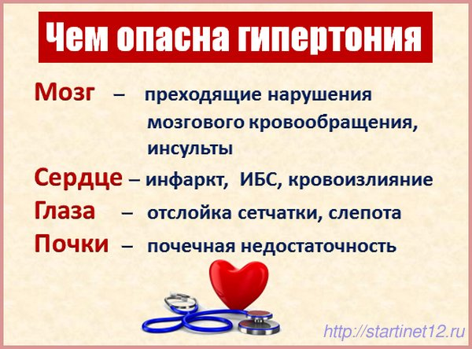  Профилактика гипертонии  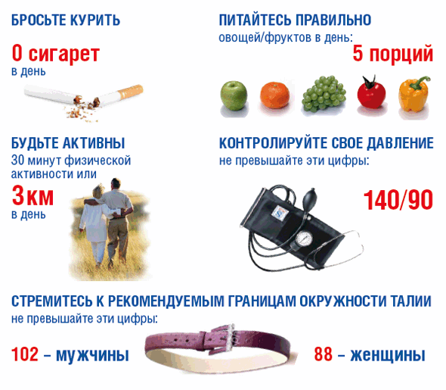  Будьте здоровы! | 12 мая отмечается  «Всемирный день борьбы с гипертонией»  Профилактика гипертонии  Будьте здоровы! | 12 мая отмечается  «Всемирный день борьбы с гипертонией»  Профилактика гипертонии  Будьте здоровы!

